**Réseau d’action des femmes handicapées du Canada**

**RAFH CANADA**





**Réseau d’Action des Femmes Handicapées Canada**

**DisAbled Women's Network Canada   
469 Rue Jean Talon O. Suite 215   
Montréal, Qc H3N 1R4   
Tel.: 514-396-0009  Télécopieur: 514-396-6585   
Sans frais (Canada):1-866-396-0074  
Courriel:** [**admin@dawncanada.net**](mailto:admin@dawncanada.net)[**www.dawncanada.net**](http://www.dawncanada.net)

DONNEZ / JOIGNEZ-VOUS À NOUS!



Le Réseau d’action des femmes handicapées (RAFH Canada) /The DisAbled Women Network Canada (DAWN Canada) est une organisation pancanadienne créée depuis 30 ans par et pour les femmes en situation de handicap.

Nous sommes animées par quatre pilliers:

**RECHERCHE:** Nous travaillons avec des chercheurs communautaires et des collaborateurs universitaires pour orienter la discussion vers la possibilité, voire la nécessité, d’appliquer l’approche intersectionnelle à la recherche et au développement communautaire

**ÉDUCATION:** Nous créons des outils d’apprentissage destinés aux enseignants, aux étudiants et aux fournisseurs de services afin d’approfondir leurs connaissances et leurs compétences à pratiquer l’inclusion dans une variété de situations

**RÉFORMES DES POLITIQUES:** Nous continuons de faire pression sur les décideurs et les encourageons à la révision et à l’élaboration de politiques qui tiennent compte des besoins établis par les communautés

**MOBILISATION:** Nous nous engageons à assurer que les voix des femmes en situation de handicap et des femmes Sourdes soient représentées aux tables décisionnelles dans les secteurs qui les touchent le plus, comme la prévention de la violence, l’équité en matière de santé et l’accès à la justice.

**Nom:**

**…………………………………………………**

**Organisation:**

**…………………………………………………**

**Addresse:**

**……………………………………………………………………………………………………**

**Téléphone:**

**…………………………………………………**

**Courriel:**

**………………………………………………..**

**L’adhésion individuelle est gratuite pour les femmes en situation de handicap et les femmes Sourdes**

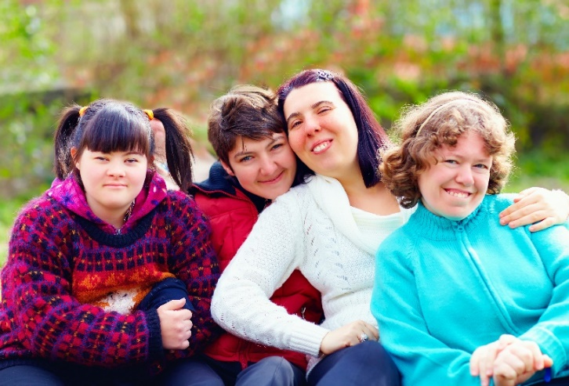

**Vous pouvez faire la difference par:**

Etre volontaire

Recherche

Support financier

Autre……………..

**Pour faire un don, suivez les étapes via le lien suivant:**

http://www.dawncanada.net/?other_pages=donate

CHANGEZ LES CHOSES

.

JOIGNEZ-VOUS À NOUS!

